الاولى الصفحه

*
نركز على المجموعه الأكبر U
نركز على المجموعه الأصغر ∩

تمارين :

- R
- A
- Z
- A
- N
- N
- Ø
- R
ᵑ

الصفحه الثانيه

مثال :

5 3 1
X= { -8, -6 , ___ , 0 , ____ , ___ , √2 , π }
2 8 2
5 *جميع الكسور تنتمي للمجموعه نفسها
-8∈Z , -6∈Z , ⎯ ∈R , 0∈A , √2 ∉Q* , π∉Q*
2 ⁿ

1) 3+4*2
= 3 + 8 = 11
2) 8 – 14 + 3
= -6 + 3 = -3
-8 + 24 ÷ 12 -8 + 2
3) _____________ = __________
4 – 6 -2
-6
= _____ = 3
-2
3*4 ÷ 6 – 8 12 ÷ 6 – 8
4) ____________ = ____________
-1 – 8 ÷ 8 -1 – 1
2 – 8 -6
= ______ = _____ = 3
-2 -2

الصفحة الثالثه
2 5 4 + 15 19
1) ____ + ____ = ______ = _____
3 2 6 6
20 - 9 29
2) ______ = _____
12 12
20
3) ____ = 1.42
14
4 2 8
4) ____ × ____ = ____
3 1 3

الصفحه الرابعه
1) | 3 | = 3
2) | -6 | = -( - 6 ) = 6
3) | 5 - √3 | = 5 – 1.73 = 3.27
4) | √5 – 2 |= 2.23 – 2 = -0.23 √5= 2.23
5) |π - 4 | = π - 4

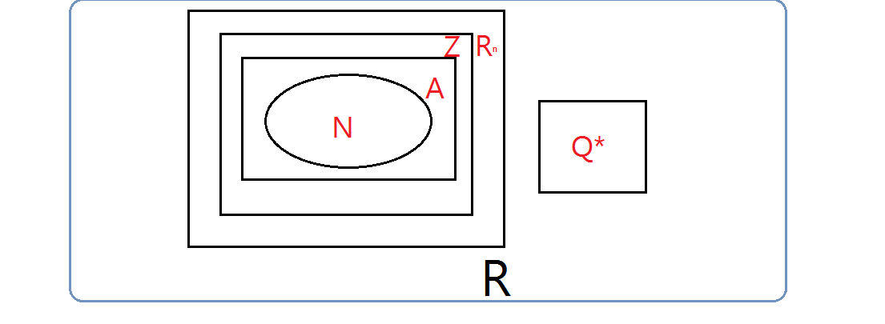

الصفر مجموعه ليست سالبه ولا موجبه *
أولويات العمليات الحسابيه 1- الضرب أو القمسه و الاولويه للي تواجهني اول 2- الجمع أوالطريح نفس الشي

